



**＊オラロア訪問看護リハビリステーション＊**

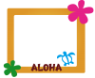



オラロアとは・・・

ハワイ語で長寿を意味します。

**お問い合わせは**

**03-5913-9554**

**03-3311-5006**

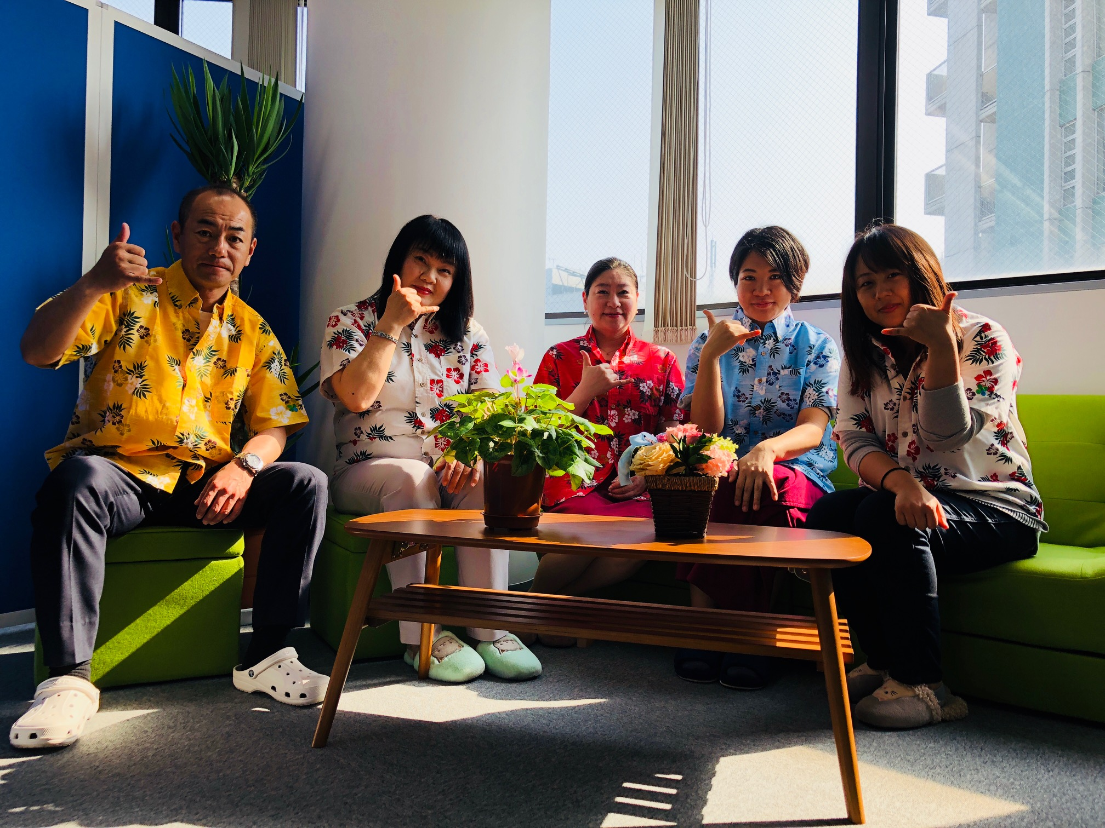

**オラロア訪問看護**

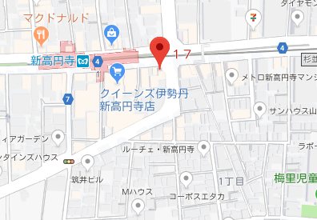

**リハビリステーション**

**新高円寺**



**＊東京メトロ丸ノ内線　新高円寺駅より徒歩２分**



**スタッフよりメッセージ**







お問い合わせ・お申込みはこちらまで

**＊オラロア訪問看護リハビリステーション＊**





私たちオラロア訪問看護ステーションのスタッフは、利用者様に安心してサービスを受けていただけるよう、スタッフ間でのコミュニケーションを大切にしています。また、利用者様本人やご家族と相談しながら、在宅でできる看護を一緒に考え、自分らしい生活ができるよう支援していきます。

〒166-0011

東京都杉並区梅里1-7-17　K＆Ⅱビル401

**所在地**



月~金　8:30 ~ 17:30

**営業**

**時間**

土・日・祝日

**定休日**

事 業 所 番 号 :1361590498









**オラロア訪問看護リハビリステーション**

訪問看護サービスの流れ

訪問看護の内容

**５.医療器具の管理**

吸引、吸入、胃ろう、人工肛門、人工膀胱、人工呼吸器、ドレーンなどのケアをします。

ご利用者さま

**１.健康チェック**

血圧・体温・脈拍などを測定し、身体の状態を観察します。

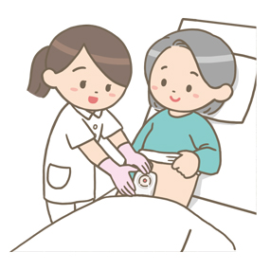

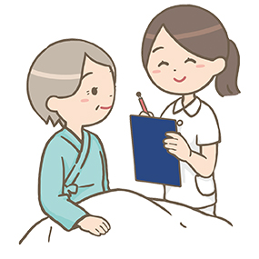あ

**相談**

**相談**

**訪問看護**

**受診･往診**

ケアマネージャー

**ケアプラン作成**

**報告･連絡**

**報告･連絡**

**訪問看護の指示**

**報告･連絡**

**２.身体の清潔**

入浴介助や清拭・足浴・手浴などを行います。

**６.床ずれの予防・防止**

床ずれの予防ケアや、

褥瘡がある場合には処置をおこないます。

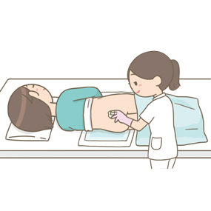

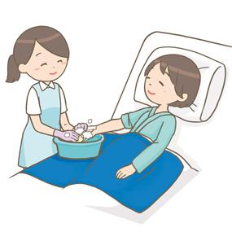

主治医

＊＊＊＊

訪問看護リハビリ

ステーション

＊＊＊

まずは主治医、もしくはケアマネージャーにご相談ください。

主治医からの「訪問看護の指示」を当ステーションで受けて

から、訪問看護サービスがスタートします。

オラロア訪問看護リハビリステーション新高円寺では、主治医へ症状や家での療養状況などの報告を毎月行い、常に密接に連絡を取り合って、訪問看護をさせていただきます。

主治医がお決まりでない場合や訪問看護についてのご質問などは、当ステーションへ直接ご相談ください。

**３.日常生活の介助**

**・リハビリテーション**

移動時の介助や、散歩、体操など動作訓練をおこないます。



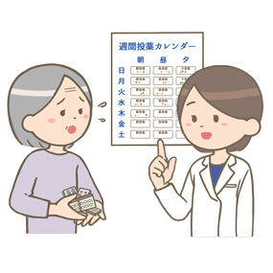

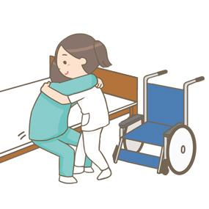

**７.お薬の管理と指導**

きちんと内服できているかを確認します。

**サービス時間**



**月~金　8:30 ~ 17:30**

**営業**

**時間**

**土・日・祝**

**定休**

**日**

※時間外についてはご相談に応じますので、お気軽にお問合せください。

**訪問**

**時間**

**1回につき30分～1時間30分**

**お問い合わせは**

**月～金8:30～17：30**

**03-5913-9554**

**８、その他**

ターミナルケア・精神看護など

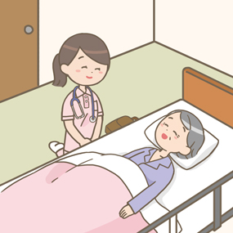

**４.介護相談など**

自宅での介護などのお悩みを伺い、解決方法をご提案いたします。

